DINKOPUM Gelar TPT Perizinan Roadshow di Kecamatan Sidoarjo, Dorong Masyarakat Produktif Berwirausaha
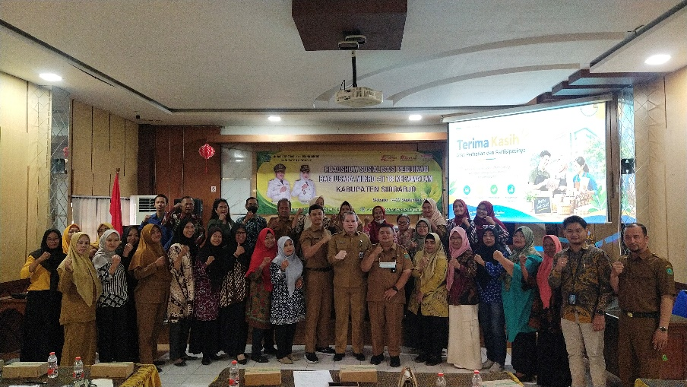
Dinas Koperasi, Usaha Mikro, Perindustrian dan Perdagangan (DINKOPUM) Kabupaten Sidoarjo melaksanakan kegiatan TPT Perizinan Roadshow di Kecamatan Sidoarjo. Kegiatan ini menjadi salah satu upaya untuk memberikan pembekalan kepada masyarakat, khususnya usia produktif, mengenai kewirausahaan, pengembangan usaha mikro, dan pentingnya legalitas dalam menjalankan kegiatan usaha.
Dalam pelaksanaan kegiatan tersebut, DINKOPUM menunjuk Natagara sebagai penyedia narasumber untuk memberikan materi kepada para peserta. Para narasumber memberikan informasi dan pemahaman yang berkaitan dengan kewirausahaan serta pengembangan usaha mikro, sehingga masyarakat diharapkan memiliki bekal yang dapat diterapkan ketika memulai maupun mengembangkan usaha.
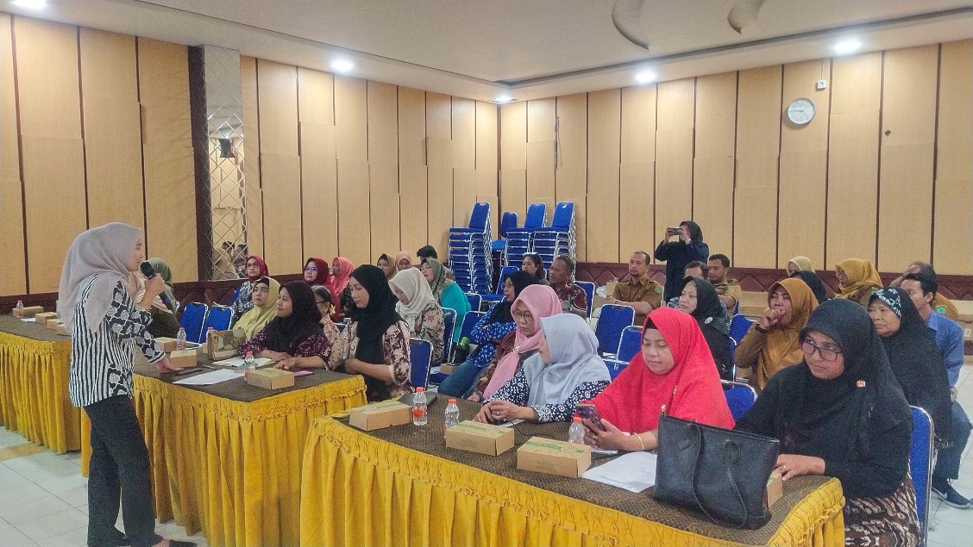
Kegiatan TPT Perizinan Roadshow ini dilaksanakan dengan tujuan untuk mendukung upaya menekan angka pengangguran dengan mendorong masyarakat usia produktif agar memiliki pekerjaan maupun menciptakan peluang usaha secara mandiri. Melalui pembekalan yang diberikan, peserta diharapkan mampu melihat potensi di lingkungan sekitar dan menjadikannya sebagai peluang ekonomi.
Rangkaian kegiatan diawali dengan pembukaan yang dipandu oleh MC. Setelah pembukaan, acara dilanjutkan dengan penyampaian materi oleh narasumber pertama, Ibu Nur Maulidah, mengenai mindset kewirausahaan mikro. Materi tersebut memberikan pemahaman mengenai pentingnya pola pikir kewirausahaan, keberanian dalam memulai usaha, serta kemampuan melihat peluang sebagai bagian dari proses membangun usaha mikro.
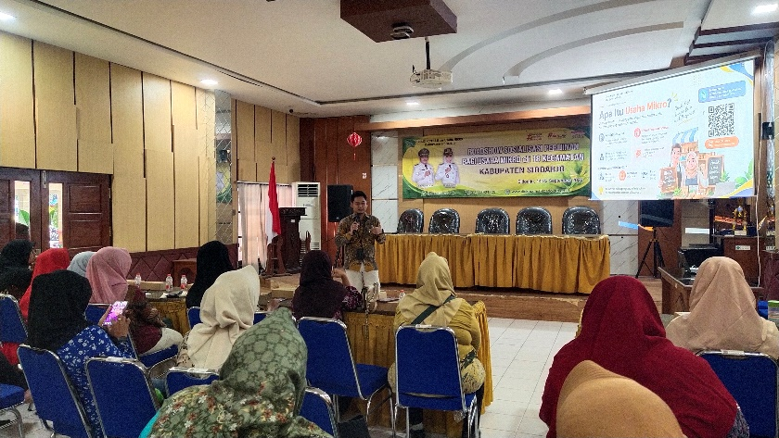
Materi berikutnya disampaikan oleh narasumber kedua, Bapak Devangga, yang membahas program pembinaan dan fasilitasi usaha mikro dari Pemerintah Kabupaten Sidoarjo. Melalui materi tersebut, peserta memperoleh informasi mengenai bentuk pembinaan dan fasilitasi yang dapat dimanfaatkan oleh masyarakat dalam menjalankan serta mengembangkan usaha mikro.
Selanjutnya, sesi ketiga diisi oleh pihak dinas dengan materi mengenai Nomor Induk Berusaha (NIB). Peserta diberikan pemahaman mengenai pentingnya legalitas usaha serta NIB sebagai salah satu bentuk identitas legal bagi pelaku usaha. Pengetahuan tersebut diharapkan dapat mendorong masyarakat untuk lebih tertib dalam mengurus perizinan dan menjalankan kegiatan usahanya.
Pelaksanaan TPT Perizinan Roadshow di Kecamatan Sidoarjo menjadi kesempatan bagi masyarakat untuk mendapatkan edukasi secara langsung mengenai berbagai aspek yang berkaitan dengan dunia usaha. Mulai dari membangun pola pikir kewirausahaan, mengetahui program pembinaan dan fasilitasi pemerintah, hingga memahami pentingnya legalitas usaha melalui NIB.

Melalui kegiatan tersebut, DINKOPUM Kabupaten Sidoarjo berharap masyarakat usia produktif semakin memiliki pengetahuan dan kesiapan untuk memasuki dunia kerja maupun menciptakan peluang usaha. Dengan bekal yang diperoleh dari para narasumber, masyarakat diharapkan dapat mengembangkan potensi yang dimiliki secara produktif sekaligus turut mendukung upaya menekan angka pengangguran di Kabupaten Sidoarjo.

